Documento de Requisitos
Hospital-Turing
Versão 1.0 - Novembro de 2026
Ficha Técnica
Equipe Responsável pela Elaboração
Integrantes
Davi Fayer Gonçalves PO/Frontend
João Vitor da Silva Rodrigues - Backend
Rian Moreno Maciel - Frontend
Público Alvo
Este manual destina-se a Equipe de Desenvolvimento do Sistema Hospital-Turing

Sumário
Visão geral deste documento 1
Glossário, Siglas e Acrogramas 1
Definições e Atributos de Requisitos 2
• Identificação dos Requisitos 2
• Prioridades dos Requisitos 2
Abrangência e sistemas relacionados 1
Relação de usuários do sistema 1
Diagrama de Caso de Uso – Visáo do Usuário 3
• Visão do Funcionario 3
• Visão do Consulta 4
• Visão do Paciente 4

Requisitos Funcionais (Casos de Uso) 1
RF01 – Cadastrar Paciente 1
RF02 – Consultar Paciente 1
RF03 – Alterar Paciente 1
RF04 – Excluir Paciente 1

RF05 – Cadastrar Funcionário 1

RF06 – Consultar Funcionário 1

RF07 – Alterar Funcionário 1
RF08 – Excluir Funcionário 1

RF09 – Cadastrar Atendimento 1

RF10 – Consultar Atendimento 1

RF11 – Alterar Atendimento 1
RF12 – Cancelar Atendimento 1
RF13 – Realizar login 1
RF14 – Vincular Profissional ao Atendimento 1
RF15 – Registrar Participação do Profissional no Atendimento 1
RF16 – Consultar Histórico de Atendimentos por Profissional. 1
RF17 – Gerar Relatório de Atendimentos por Profissional. 1

Usabilidade 1
RNF01-Portabilidade e Compatibilidade de Ambiente 1
Confiabilidade 1
RNF02-Confiabilidade e Integridade de Dados 1
Desempenho 1
RNF03 – Desempenho 1
Segurança 1
RNF04-Segurança e Controle de Acesso 1
PROTOTIPAÇÃO 1
MAPA DE NAVEGAÇÃO DE INTERFACES 1
I_Login 2
Informações críticas da interface 2
I_PaginainicialPaciente 3
Informações críticas da interface 3
I_PaginainicialProfissionaldaSaúde 4
Informações críticas da interface 4
I_PaginainicialAtendente 5
Informações críticas da interface 5
I_PaginaInicialAdministrador 6
Informações críticas da interface 6
IE _Erro_loginPaciente 7
Informações críticas da interface 7
IS_CadastroRealizadoPaciente 8
Informações críticas da interface 8
IS_CadastroAtualizadoPacientepeloAtendente 9
Informações críticas da interface 9
IS_NovoAdmCadastrado 10
Informações críticas da interface 10
I_GerarRelatorioAtendente 11
Informações críticas da interface 11
I_VerResultadorExameProfSaude 12
Informações críticas da interface 12
IS_AtendenteVinculaProfissional 13
Informações críticas da interface 13
I_HistoricoAtendimentosdoProfissional 14
Informações críticas da interface 14
IS_ExcluirPaciente 15
Informações críticas da interface 15
I_RegistaProfissionalaoAtendimento 16
Informações críticas da interface 16

Este documento especifica o sistema Hospital-Turing , fornecendo aos desenvolvedores as informações necessárias para o projeto e implementação, assim como para a realização dos testes e homologação do sistema.

Visão geral deste documento
Esta introdução fornece as informações necessárias para fazer um bom uso deste documento, explicitando seus objetivos e as convenções que foram adotadas no texto, além de conter uma lista de referências para outros documentos relacionados. As demais seções apresentam a especificação do sistema Hospital-Turing e estão organizadas como descrito abaixo.
- Capítulo 2 – Descrição geral do sistema: apresenta uma visão geral do sistema, caracterizando qual é o seu escopo e descrevendo seus usuários.
- Capítulo 3 – Requisitos funcionais (casos de uso): apresenta todos os requisitos funcionais do sistema, descrevendo os fluxos de eventos, prioridades, atores, entradas e saídas de cada caso de uso a ser implementado.
- Capítulo 4 – Requisitos não funcionais: apresenta todos os requisitos não funcionais do sistema, divididos em requisitos de usabilidade, confiabilidade, desempenho, segurança, distribuição e adequação.
- Capítulo 5 – Descrição da interface com o usuário: apresenta desenhos, figuras ou rascunhos de telas do sistema.
- Capítulo 6 – Dicionário de Dados: apresenta a primeira versão do dicionário de dados especificado durante a elicitação de requisitos e prototipação de interface.

Glossário, Siglas e Acrogramas
Prontuário – documento que reúne as informações relacionadas à saúde de um paciente, como histórico de consultas, exames realizados, diagnósticos e tratamentos. Permite que os profissionais de saúde acompanhem a evolução do paciente.
Registro Assistencial – conjunto de informações registradas pelos profissionais de saúde durante o atendimento ao paciente, incluindo observações, procedimentos realizados e outras informações relevantes sobre seu cuidado.
Posologia – indicação de como um medicamento deve ser utilizado, incluindo a quantidade, a frequência e o período de duração do tratamento.
Receita Médica – documento elaborado por um profissional de saúde habilitado que apresenta os medicamentos prescritos ao paciente, acompanhados das orientações necessárias para sua utilização.
Especialidade Médica – área específica da medicina na qual um profissional possui formação e qualificação para realizar atendimentos, como cardiologia, pediatria e clínica médica.
Atendimento – assistência prestada ao paciente por um profissional de saúde, podendo envolver consultas, avaliações, orientações e procedimentos.
Retorno – consulta realizada após um atendimento anterior, com o objetivo de acompanhar a evolução do paciente, avaliar resultados de exames ou verificar a resposta ao tratamento.
Histórico de Atendimentos – conjunto de registros dos atendimentos realizados pelo paciente ou por determinado profissional, organizados de acordo com suas respectivas datas e informações.
Cadastro – registro das informações de uma pessoa no sistema, como nome, telefone, e-mail e outros dados necessários para sua identificação e contato.
Perfil de Acesso – classificação atribuída ao usuário do sistema de acordo com sua função, determinando quais informações e funcionalidades ele pode visualizar ou utilizar.
Administrador – usuário responsável pelo gerenciamento do sistema, incluindo o controle de usuários, cadastros e acompanhamento das atividades administrativas.
Status – situação atual de um atendimento, cadastro ou outra atividade registrada no sistema. Pode indicar, por exemplo, se está aguardando, em andamento, concluído ou cancelado.
Relatório de Atendimentos – documento que reúne informações sobre os atendimentos realizados, permitindo consultar dados como profissionais responsáveis, pacientes, datas e quantidade de atendimentos em determinado período.
Dados Clínicos – informações relacionadas à saúde do paciente, como resultados de exames, diagnósticos, histórico médico e tratamentos realizados.
Dados Administrativos – informações utilizadas para a organização e o funcionamento do hospital, como dados de contato, cadastro de funcionários e gerenciamento de usuários.
Nível de Acesso – definição das permissões concedidas a um usuário dentro do sistema, estabelecendo quais informações ele pode consultar, cadastrar, alterar ou administrar.

Definições e Atributos de Requisitos

Identificação dos Requisitos
RF é utilizado para identificar Requisitos Funcionais e RNF é utilizado para identificar Requisitos Não Funcionais. Ambas siglas vem acompahada de um número que é o identificador único do requisitos. Por exemplo, o requisito [RF016] indica um requisito funcional de número 16.

Prioridades dos Requisitos
Para estabelecer a prioridade dos requisitos foram adotadas as denominações “essencial”, “importante” e “desejável”.
- Essencial é o requisito sem o qual o sistema não entra em funcionamento. Requisitos essenciais são requisitos imprescindíveis, que têm que ser implementados impreterivelmente.
- Importante é o requisito sem o qual o sistema entra em funcionamento, mas de forma não satisfatória. Requisitos importantes devem ser implementados, mas, se não forem, o sistema poderá ser implantado e usado mesmo assim.
- Desejável é o requisito que não compromete as funcionalidades básicas do sistema, isto é, o sistema pode funcionar de forma satisfatória sem ele. Requisitos desejáveis são requisitos que podem ser deixados para versões posteriores do sistema, caso não haja tempo hábil para implementá-los na versão que está sendo especificada.
Capítulo


Descrição geral do sistema
A empresa hospitalar enfrenta atualmente sérios gargalos operacionais e de gestão devido ao controle descentralizado e desorganizado de informações referentes a pacientes, funcionários e atendimentos. A dificuldade crônica na localização ágil de dados e a ocorrência frequente de registros incorretos geram impactos financeiros e jurídicos graves para a instituição destacando-se a omissão de dados em cirurgias e atendimentos de alta complexidade, o que impede a remuneração correta dos médicos participantes. Além disso, a empresa sofre com a constante perda e inconstância das informações, comprometendo a tomada de decisões e a confiabilidade dos serviços prestados.

Abrangência e sistemas relacionados

O Hospital-Turing é um sistema web que centraliza o registro e a consulta de informações sobre pacientes, funcionários e atendimentos da empresa hospitalar, substituindo o controle descentralizado e desorganizado que existe hoje.
- Quem atende o paciente (recepção) pode cadastrá-lo no sistema com seus dados pessoais, CPF e convênio, facilitando a localização rápida de suas informações.
- O Administrador e responsável por cadastrar médicos e demais profissionais, informando cargo e, no caso dos médicos, CRM e especialidade.
- O atendimento é registrado de forma completa, vinculando o paciente, a data e o horário e todos os médicos participantes, inclusive em cirurgias e atendimentos de alta complexidade, para que nenhum profissional deixe de ser remunerado por omissão de dados.
- Gestão e Auditoria de Registos podem ser realizadas, consultar, corrigir e excluir registros, garantindo a confiabilidade das informações usadas na tomada de decisões.
O sistema requer login de usuário (recepcionistas, profissionais da saúde, pacientes, administradores) e oferece operações completas de cadastro, consulta, edição e exclusão (CRUD) para pacientes, funcionários e atendimentos. Todos os dados ficam em um banco de dados único e centralizado, o que reduz a perda e a inconsistência das informações.

O que o sistema não fará
- Cálculo e pagamento da remuneração dos médicos: o sistema apenas fornece os dados corretos dos atendimentos. O cálculo e o pagamento ficam com o setor financeiro.
- Faturamento e integração com convênios: o convênio é registrado apenas como dado cadastral do paciente.
- Controle de farmácia, estoque, internações e leitos: fora do escopo desta versão.
O Hospital-Turing é independente e totalmente auto-contido: não depende de nenhum outro sistema nem se comunica com eles. Frontend (JavaScript), backend (Python) e banco de dados (MySQL) formam um conjunto único, e todos os dados são inseridos diretamente pelos usuários.

Relação de usuários do sistema
- Foram identificados quatro perfis de usuários no sistema Hospital Turing, denominados Administrador, Atendente, Profissional da Saúde e Paciente, conforme detalhado abaixo:

Administrador
O Administrador é o usuário responsável pela gestão técnica e operacional do sistema. Possui permissões totais para gerenciar contas de usuários, configurar parâmetros globais, inativar perfis e acompanhar relatórios gerais de acesso e uso do sistema.

Atendente
O Atendente é o funcionário responsável pelo atendimento inicial na recepção do hospital ou clínica. Possui a responsabilidade de cadastrar novos pacientes, atualizar dados de contato, agendar consultas/exames e realizar a triagem de entrada no sistema.

Profissional da Saúde
O Profissional da Saúde (médicos, enfermeiros e especialistas) é o usuário responsável pela prestação do atendimento clínico. Possui acesso à consulta de prontuários, registo de diagnósticos, prescrição de medicamentos, solicitação de exames e histórico médico dos pacientes sob seus cuidados.

Paciente
O Paciente é o usuário final do sistema. Possui permissão exclusiva para consultar as suas próprias informações pessoais, visualizar o seu histórico de consultas e exames agendados, atualizar os seus dados de contacto e acompanhar os seus prontuários médicos.

Diagrama de Caso de Uso – Visáo do Usuário

Visão do Administrador

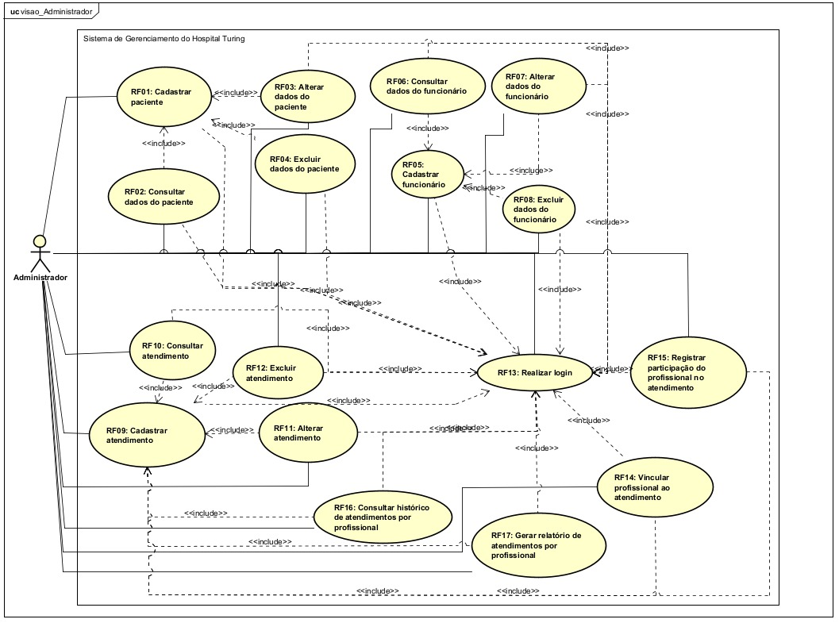

Visão do Funcioanrio/Atendente

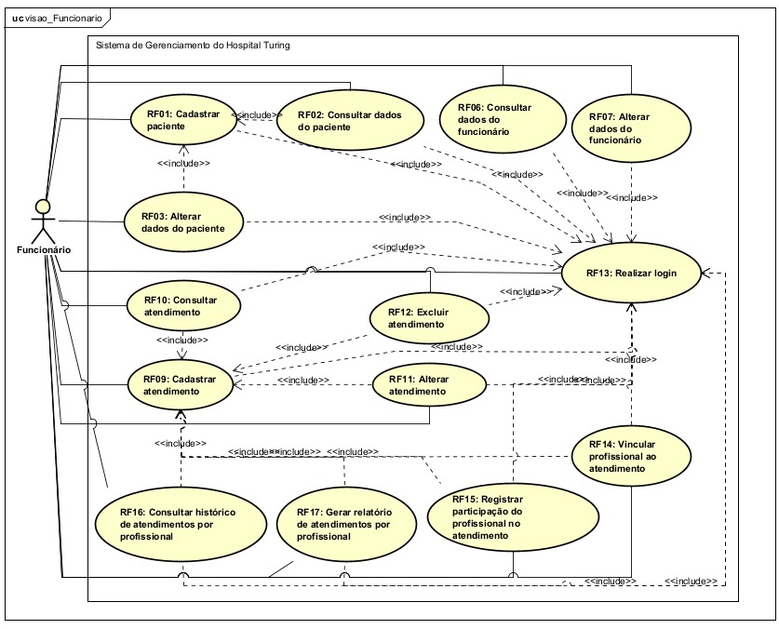

Visão do Paciente

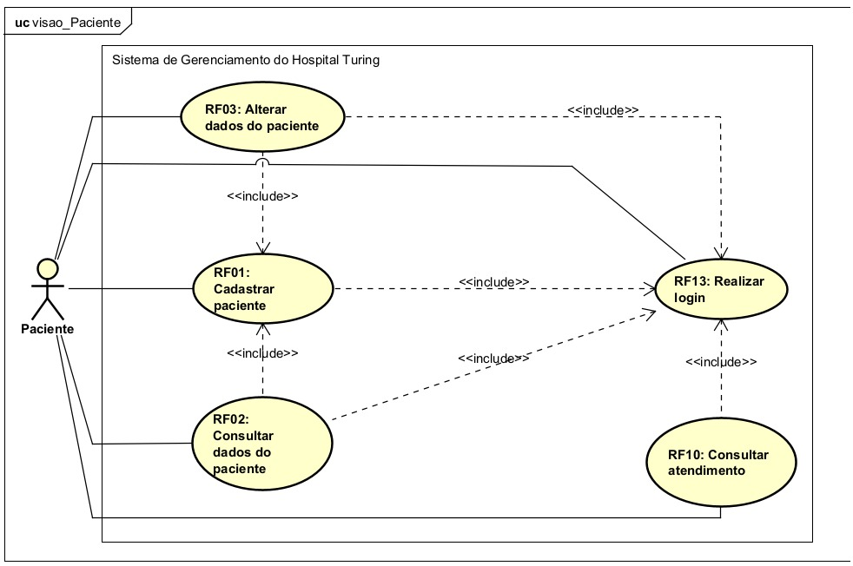

Visão do(a) Profissional da Saúde

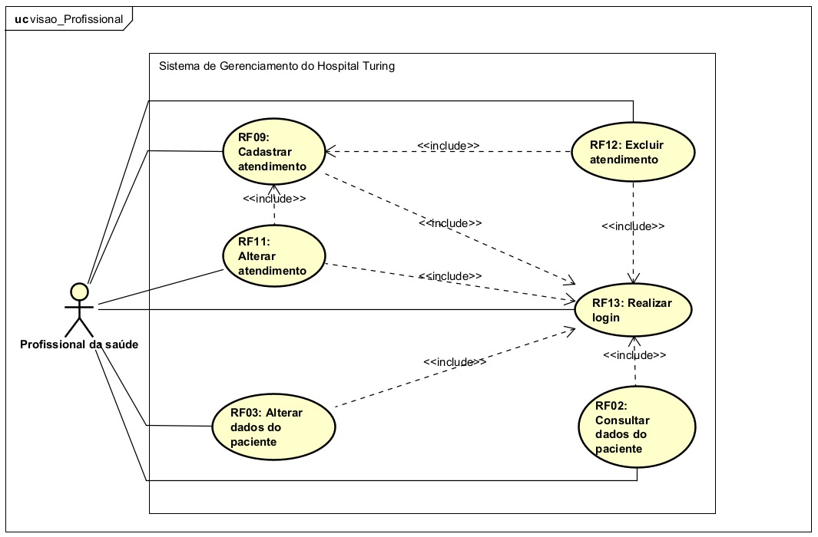

Capítulo


Requisitos funcionais (casos de uso)
Documentação de Casos de Uso
[RF01] Cadastrar Paciente
RF01 | Cadastrar Paciente
Prioridade: | ( X ) Essencial ( ) Importante ( ) Desejável
Atores: | Paciente, Administrador e Funcionário.
Resumo: | O sistema deverá permitir que funcionários autenticados cadastrem novos pacientes, armazenando informações como nome completo, CPF, data de nascimento, telefone e endereço
Pré-condição: | O (Paciente, Administrador ou Funcionário) deve estar logado no sistema.  O (Paciente, Administrador, Funcionário) deve estar no “Dashboard principal (Paciente, Administrador ou Funcionário)”.
Pós-condição: | Paciente aparece cadastrado na lista de pacientes da Empresa Hospitalar
Interfaces: | I_PaginainicialAtendente, IS_CadastroRealizadoPaciente
Fluxo principal: | Usuário:  1. Selecionar a opção de cadastrar.  3.Preenche os dados necessários para se cadastrar no sistema.  5. Confirma o cadastro. | Sistema:  2. Apresenta um formulário de cadastro.  6. Validar os dados  7. Aplicar regras de negócio  8. Cadastra o usuário  9. Enviar mensagem ao usuário “Cadastrado com sucesso!”  10. O sistema deverá ir para a tela principal da pessoa cadastrada.
Fluxo alternativo 1: | Usuário: | Sistema:  1. Caso o Autor já tenha sido cadastrado, o sistema deverá apresentar a mensagem “O usuário já esta cadastrado no sistema”.
Fluxo alternativo 2: | Usuário: | Sistema:  1. Caso o Autor não confirme cadastro , o sistema não o cadastrara.  2. O sistema deverá ir para a tela inicial caso nada ocorra.
Regras de Negócio: | 1 – O cadastro não pode ser realizado se faltarem informações necessárias.  2 – O sistema verifica se o CPF informado possui um formato válido e dígitos verificadores corretos.  3 – Não pode existir mais de um paciente cadastrado com o mesmo CPF.

[RF02] Consultar Paciente
RF02 | Consultar Paciente
Prioridade: | ( X ) Essencial ( ) Importante ( ) Desejável
Atores: | Paciente, Administrador, Funcionário e Profissional da Saúde
Resumo: | Um dos atores descritos acima pode consultar dados de um determinado paciente.
Pré-condição: | O (Paciente, Administrador, Funcionário e Profissional da Saúde) deve estar logado no sistema.  O (Paciente, Administrador, Funcionário e Profissional da Saúde) deve estar no “Dashboard dados do paciente”.
Pós-condição: | Os dados solicitados do paciente são exibidos na tela de acordo com o nível de permissão do perfil do usuário logado
Interfaces: | I_PaginainicialAtendente, I_AtendenteConsultaDadosdoPaciente
Fluxo principal: | Usuário:  1. Acessa o menu/opção "Pacientes" ou "Minha saúde".  3. Informa o nome/CPF do paciente no campo de busca e clica em "Pesquisar" (ou seleciona um paciente da lista).  ” | Sistema:  2. Exibe a lista de pacientes no caso de Profissionais da saúde com acesso (ou os dados do próprio paciente logado e somente seus dados caso seja Usuário Paciente).  4.Valida os parâmetros de busca e o nível de permissão do usuário.  5. Recupera as informações no banco de dados.  7. Exibe o perfil detalhado do paciente com suas consultas, exames e históricos
Fluxo alternativo 1: | Usuário: | Sistema:  1. Caso nenhum paciente corresponda aos critérios digitados, o sistema exibe a mensagem: "Nenhum paciente encontrado com esses dados."  2. Permanece na tela de busca para uma nova consulta.
Fluxo alternativo 2: | Usuário:  1-O perfil Paciente faz o login | Sistema:  2. O sistema direciona automaticamente para a "Visão geral do Paciente", exibindo apenas as suas próprias consultas, exames e prescrições
Regras de Negócio: | 1- O perfil Paciente só pode consultar as suas próprias informações e prontuários.  2-Nível de Permissão por Perfil, para que os dados sejam protegidos e só autorizados podem visualizados  3 –Para consultar os dados de um paciente, é obrigatório selecionar pelo menos um filtro

[RF03] Alterar Paciente
RF03 | Alterar Paciente
Prioridade: | ( X ) Essencial ( ) Importante ( ) Desejável
Atores: | Administrador, Atendente, Paciente, Profissional da Saude
Resumo: | Permite que os atores autorizados atualizem ou editem as informações cadastrais e dados de perfil de um paciente no sistema.
Pré-condição: | O usuário deve estar autenticado (logado) no sistema.  O usuário deve estar na tela de perfil ou listagem de pacientes
Pós-condição: | Os dados do paciente são atualizados no banco de dados e a interface reflete as novas informações
Interfaces: | I_PaginainicialAtendente, IS_CadastroAtualizadoPacientepeloAtendente
Fluxo principal: | Usuário:  1. Localiza o paciente desejado e clica na opção "Editar" (ou "Atualizar Perfil").  3. Altera as informações desejadas (ex: telefone, endereço, e-mail) e clica em "Salvar". | Sistema:  2. Exibe o formulário preenchido com os dados atuais do paciente  4. Validar os dados digitados.  5. Aplicar regras de negócio.  6. Atualizar os dados do paciente no Banco de Dados  7. Enviar a mensagem: "Dados do paciente atualizados com sucesso!".  8. Direcionar o usuário de volta para a tela de perfil/listagem do paciente
Fluxo alternativo 1: | Usuário: | Sistema:  1. Caso algum campo obrigatório esteja em branco ou em formato incorreto (ex: CPF/E-mail inválido)  2. Mantém o formulário aberto com os campos incorretos destacados para correção.
Fluxo alternativo 2: | Usuário:  1. O usuário clica no botão "Cancelar" durante a edição. | Sistema:  2. O sistema descarta as alterações não salvas e retorna à tela anterior sem modificar os dados.
Regras de Negócio: | 1 – Não é permitido alterar o CPF ou E-mail do paciente para um valor que já esteja cadastrado para outro paciente no sistema.  2 – Paciente: Só pode editar seus próprios dados de contato e endereço. Atendente / Administrador: Podem editar dados cadastrais gerais do paciente  3-Alterações nos dados cadastrais do paciente não podem modificar ou apagar seus históricos de consultas e exames já realizados

[RF04] Excluir Paciente
RF04 | Excluir Paciente
Prioridade: | ( X ) Essencial ( ) Importante ( ) Desejável
Atores: | Administrador
Resumo: | Permite que o ator autorizado realize a exclusão lógica ou desativação do cadastro de um paciente no sistema.
Pré-condição: | O Administrador deve estar autenticado (logado) no sistema.  O Administrador deve estar na tela de gerenciamento de contas ou listagem de pacientes
Pós-condição: | O cadastro do paciente é desativado ou removido do banco de dados, interrompendo seus acessos ativos.
Interfaces: | I_PaginaInicialAdministrador, IS_ExcluirPaciente
Fluxo principal: | Usuário:  1. Localiza o paciente desejado na listagem de usuários e clica na opção "Desativar" ou "Excluir".  3. Clica em "Confirmar". | Sistema:  2. Exibe uma mensagem de confirmação: "Tem certeza que deseja desativar o cadastro deste paciente?  4. Validar as permissões de acesso do usuário.  9. Aplicar regras de negócio  6. Atualizar o status do paciente para "Inativo" (ou remover do Banco de Dados).  7. Enviar mensagem: "Paciente desativado com sucesso!".  8. Atualizar a tela de gestão de contas exibindo a lista com o novo status.
Fluxo alternativo 1: | Usuário:  1. Na mensagem de confirmação, o administrador clica em "Cancelar". | Sistema:  2. O sistema cancela a operação e retorna à listagem de pacientes sem realizar nenhuma alteração.
Fluxo alternativo 2: | Usuário:  1-. Solicita a exclusão de um paciente que possui consultas ou exames agendados no futuro. | Sistema:  2. Identifica os agendamentos ativos vinculados.  3. Exibe a mensagem de erro/alerta: "Não é possível excluir o paciente pois existem consultas agendadas ativas."  4. Retorna para a tela de gestão de contas.
Regras de Negócio: | 1 – A exclusão ou desativação de cadastros de pacientes é uma operação restrita exclusivamente ao perfil de Administrador do sistema.  2 – Por motivos de segurança e histórico médico legal, os cadastros não devem ser apagados definitivamente do banco de dados, mas sim receber o status de "Inativo" para preservar prontuários e registros passados  3-Um paciente com o cadastro desativado perde imediatamente o acesso ao portal do paciente e não consegue realizar novos agendamentos.

Requisitos funcionais (CRUD de 3 ou mais tabelas)
[RF14] Vincular Profissional ao Atendimento.
RF14 | Vincular Profissional ao Atendimento.
Prioridade: | ( X ) Essencial ( ) Importante ( ) Desejável
Atores: | Funcionário, Administrador
Resumo: | Permite que funcionários autenticados vinculem profissionais da saúde cadastrados a atendimentos registrados no sistema, identificando os profissionais responsáveis pela realização de cada atendimento.
Pré-condição: | O funcionário deverá estar autenticado no sistema.  O atendimento deverá estar previamente cadastrado.  O profissional da saúde deverá estar previamente cadastrado e ativo no sistema
Pós-condição: | O profissional da saúde deverá estar vinculado ao atendimento selecionado.  O relacionamento deverá ser armazenado no banco de dados.
Interfaces: | I_PaginainicialAtendente, IS_AtendenteVinculaProfissional
Fluxo principal: | Usuário:  1. Acessa o atendimento cadastrado e clica na opção "Adicionar/Vincular Profissional da Saúde".  3. Infromar o profissional desejado (por nome, CRM ou especialidade) e define sua função (ex: Médico Principal, Auxiliar, Anestesista) | Sistema:  2. Exibe o formulário de busca e seleção de profissionais cadastrados e ativos.  4. Valida se o profissional selecionado está ativo e sem conflito de horário.  5.Aplica as regras de negócio.  6. Registra a associação entre o atendimento e o profissional no Banco de Dados.  7. Exibe a mensagem: "Profissional da saúde vinculado com sucesso ao atendimento!".  8. Atualiza a tela do atendimento exibindo a lista com toda a equipe participante.
Fluxo alternativo 1: | Usuário:  1. Tenta vincular um profissional que já possui vinculo. | Sistema:  2. Identifica que o profissional já esta incluso  3.Exibe o alerta: "Atenção: O profissional selecionado já vinculado."
Fluxo alternativo 2: | Usuário:  1-. Tenta buscar um profissional para vincular ao atendimento. | Sistema:  2.O usuário tenta vincular um profissional a um atendimento.  3. Ele não termina de realizar a tarefa e sai.  4.Nada acontece e o profissional não e vinculado.
Regras de Negócio: | 1 – Vínculo Múltiplo de Profissionais: Um mesmo atendimento ou procedimento (especialmente cirurgias ou atendimentos de alta complexidade) pode conter múltiplos profissionais de saúde vinculados com funções distintas (ex: Cirurgião, Auxiliar, Anestesista)  .2 – Restrição por Cadastro Ativo: Apenas profissionais de saúde com cadastro ativo no sistema e CRM/registro profissional válido podem ser vinculados aos atendimentos  3- Após um determinado tempo, o vínculo de profissionais não pode ser alterado ou removido, garantindo a integridade dos históricos médicos.

[RF15] Registrar Participação do Profissional no Atendimento.
RF15 | Registrar Participação do Profissional no Atendimento.
Prioridade: | ( X ) Essencial ( ) Importante ( ) Desejável
Atores: | Funcionário, Administrador
Resumo: | Permite que funcionários autenticados registrem a participação dos profissionais da saúde nos atendimentos, armazenando informações sobre a função desempenhada, o procedimento realizado e o período de atuação.
Pré-condição: | O funcionário deverá estar autenticado no sistema.  O atendimento deverá estar previamente cadastrado.  O profissional da saúde deverá estar cadastrado e vinculado ao atendimento.
Pós-condição: | A participação do profissional deverá estar registrada no sistema.  As informações deverão estar armazenadas e associadas ao atendimento e ao profissional correspondente.
Interfaces: | I_PaginainicialAtendente, I_RegistaProfissionalaoAtendimento
Fluxo principal: | Usuário:  1. Acessa a tela de atendimentos do hospital.  3. seleciona o atendimento desejado.  5. Seleciona o profissional da saúde pretendido.  6. Preenche os dados solicitados | Sistema:  2. Exibe a lista de atendimentos cadastrados e a opção de novo cadastro  4. Apresenta os detalhes do atendimento a ser preenchido e a lista de profissionais vinculados  5.Aplica as regras de negócio.  7. Valida se os campos obrigatórios estão preenchidos.  9. Verifica se o profissional selecionado está devidamente vinculado ao atendimento e com horário compatível.  10. Regista as informações detalhadas da participação no Banco de Dados (incluindo o ID do funcionário responsável pela operação).  11. Atualiza a tela de detalhes do atendimento exibindo o registo confirmado.
Fluxo alternativo 1: | Usuário:  1. Submete o formulário deixando algum campo obrigatório (como função ou período) sem preencher. | Sistema:  2. Identifica os campos vazios ou incorretos.  3. Exibe a mensagem de alerta informando quais campos precisam de ser preenchidos.  4. Mantém o formulário aberto para que o funcionário faça a correção.
Fluxo alternativo 2: | Usuário:  1-Tenta avançar o registo de participação de um paciente que não esta cadastrado. | Sistema:  2.O paciente não aparece na lista de pacientes cadastrados  3. Como não a o paciente desejado o(a) atendente não registra nada.
Regras de Negócio: | 1-Somente profissionais que estejam previamente vinculados ao atendimento poderão ter a sua participação operacional registada.  2- A função desempenhada pelo profissional e o procedimento exato realizado são de preenchimento obrigatório para validação do registo.  3-O período de atuação informado pelo profissional deve ser estritamente compatível com a data e o horário em que ocorreu o atendimento no hospital.  4-O sistema deve identificar e armazenar obrigatoriamente qual o funcionário que efetuou o registo da participação no sistema.

[RF16] Consultar Histórico de Atendimentos por Profissional
RF16 | Consultar Histórico de Atendimentos por Profissional
Prioridade: | ( X ) Essencial ( ) Importante ( ) Desejável
Atores: | Funcionário, Administrador
Resumo: | Permite que funcionários autenticados consultem o histórico de atendimentos relacionados a determinado profissional da saúde, apresentando informações sobre datas, tipos de atendimento, pacientes e profissionais envolvidos.
Pré-condição: | O funcionário deverá estar autenticado no sistema.  O profissional da saúde deverá estar previamente cadastrado no sistema
Pós-condição: | O histórico de atendimentos do profissional deverá ser apresentado ao funcionário.  Nenhum dado deverá ser alterado durante a consulta.
Interfaces: | I_PaginainicialAtendente, I_HistoricoAtendimentosdoProfissional
Fluxo principal: | Usuário:  1. Acessa a tela de profissionais da saúde.  3. Localiza e seleciona o profissional desejado.  5. Seleciona a opção "Consultar Histórico de Atendimentos". | Sistema:  2. Exibe a listagem de profissionais cadastrados.  4. Apresenta os dados cadastrais do profissional selecionado.  6. Consulta no Banco de Dados os atendimentos vinculados ao profissional.  7. Organiza as informações encontradas cronologicamente por data.  8. Exibe o histórico completo contendo data, paciente, tipo de atendimento e demais profissionais envolvidos.
Fluxo alternativo 1: | Usuário:  1. Seleciona um profissional recém-cadastrado ou que ainda não participou de procedimentos. | Sistema:  2. Detecta que a lista de atendimentos está vazia.  3. Exibe a mensagem: "Não existem atendimentos registrados para este profissional."  4. Mantém a tela de histórico disponível para consulta futura.
Fluxo alternativo 2: | Usuário:  1. Informa um critério ou filtro de pesquisa fora do padrão aceitável (ex: nome incorreto) | Sistema:  2. Valida os parâmetros inseridos e identifica a inconsistência.  3. Exibe que nada foi encontrado.
Regras de Negócio: | 1-O histórico apresentado deve conter restritivamente apenas os atendimentos em que o profissional selecionado esteve envolvido.  2-Os dados exibidos durante a consulta não podem sofrer nenhum tipo de alteração ou edição direta nesta interface.  3-Os registos históricos de atendimentos devem ser integralmente preservados no banco de dados, mesmo que o perfil do profissional venha a ser desativado posteriormente.

[RF17] Gerar Relatório de Atendimentos por Profissional.
RF17 | Gerar Relatório de Atendimentos por Profissional.
Prioridade: | ( X ) Essencial ( ) Importante ( ) Desejável
Atores: | Funcionário, Administrador
Resumo: | Permite que funcionários autorizados gerem relatórios dos atendimentos realizados pelos profissionais da saúde, apresentando a quantidade de atendimentos, os tipos de procedimentos realizados e os profissionais envolvidos, possibilitando a análise da produtividade e o acompanhamento dos serviços prestados.
Pré-condição: | O funcionário deverá estar autenticado no sistema.  O funcionário deverá possuir permissão para gerar relatórios.  Deverão existir registros de atendimentos no sistema.
Pós-condição: | O relatório deverá ser gerado e apresentado ao funcionário.  As informações utilizadas deverão corresponder aos registros armazenados no banco de dados.  Nenhum registro original deverá ser alterado.
Interfaces: | I_PaginainicialAtendente, I_GerarRelatorioAtendente,
Fluxo principal: | Usuário:  1. Acessa a opção "Relatórios" no sistema.  3. Seleciona a opção de relatório de "Atendimentos por Profissional".  5. Informa os filtros desejados e clica em "Gerar Relatório". | Sistema:  2. Verifica se o funcionário possui as devidas permissões de acesso  4. Apresenta os campos de filtros disponíveis (profissional, período e tipo de atendimento).  6. Válida a consistência dos critérios informados.  7. Consulta e cruza os dados de atendimentos, profissionais e procedimentos no Banco de Dados.  8. Agrupa as informações conforme os filtros selecionados e calcula a quantidade total de atendimentos por profissional.  9. Exibe o relatório gerado de forma estruturada para o funcionário.
Fluxo alternativo 1: | Usuário:  1. Insere um intervalo de datas inválido (ex: data final anterior à inicial) ou filtro incorreto. | Sistema:  2. Detecta a inconsistência nos critérios informados.  3.O sistema não exibe nenhum resultado.
Fluxo alternativo 2: | Usuário:  1. Solicita a geração do relatório utilizando filtros que não possuem registos associados. | Sistema:  2. Verifica a inexistência de dados correspondentes no período/critério escolhido.  3.Não e encontrados atendimentos para os critérios informados  4. Mantém a interface ativa permitindo que o funcionário ajuste os filtros.
Regras de Negócio: | 1-A emissão de relatórios gerenciais e de produtividade é permitida estritamente a funcionários devidamente autorizados.  2-Os relatórios gerados devem basear-se exclusivamente em dados e atendimentos efetivamente registados no sistema.  3-O processo de geração e consulta do relatório constitui uma operação puramente analítica, sendo expressamente proibida qualquer alteração nos registos originais do banco de dados.

Capítulo


Requisitos não funcionais

Usabilidade
Esta seção descreve os requisitos não funcionais associados à facilidade de uso da interface com o usuário, material de treinamento e documentação do sistema.
[NF001] Portabilidade e Compatibilidade de Ambiente
O software DEVE renderizar corretamente todos os elementos visuais e scripts de interface, sem falhas de layout, nos navegadores Google Chrome (versão 120.0) e Microsoft Edge (versão 120.0).
Justificativa e Vinculação: Assegura que a interface web de gerenciamento opere de maneira padronizada em todas as estações de trabalho do hospital.
Métrica de Verificação (JavaScript): Execução de teste automatizado em JavaScript (Node.js versão 20.x) utilizando o framework Playwright (versão 1.40.0) para inspecionar a visibilidade dos elementos críticos do DOM nos navegadores homologados
Prioridade: | ◻ | Essencial | ☒ | Importante | ◻ | Desejável

Confiabilidade
Esta seção descreve os requisitos não funcionais associados à freqüência, severidade de falhas do sistema e habilidade de recuperação das mesmas, bem como à corretude do sistema.
[NF01] Confiabilidade e Integridade de Dados
O software DEVE garantir a atomicidade transacional em todas as operações de cadastro de cirurgias de alta complexidade, executando rollback automático em caso de interrupção ou falha de gravação.
Justificativa e Vinculação: Elimina a inconstância e a perda de dados que provocavam falhas na remuneração correta de cirurgiões.
Métrica de Verificação (MySQL e Python): Execução de teste automatizado em Python (versão 3.11) com o conector mysql-connector-python (versão 8.3.0) no banco de dados MySQL (versão 8.0.35), simulando uma falha de conexão e verificando se a contagem de registros parciais na tabela relacional é exatamente zero.
Prioridade: | ☒ | Essencial | ☒ | Importante | ◻ | Desejável

Desempenho
Esta seção descreve os requisitos não funcionais associados à eficiência, uso de recursos e tempo de resposta do sistema.
[NF01] Desempenho
O software DEVE processar e retornar a listagem completa de atendimentos e cirurgias vinculadas a um paciente em um tempo máximo de 2,0 segundos, sob uma carga de 150 requisições simultâneas.
Justificativa e Vinculação: Restringe os casos de uso de consulta de atendimentos para assegurar agilidade operacional no ambiente hospitalar.
Prioridade: | ☒ | Essencial | ☒ | Importante | ◻ | Desejável

Segurança
Esta seção descreve os requisitos não funcionais associados à integridade, privacidade e autenticidade dos dados do sistema.
[NF04] Segurança e Controle de Acesso
O software DEVE restringir o acesso aos endpoints de alteração e exclusão de dados financeiros de funcionários e pacientes exclusivamente a requisições autenticadas por token TOTP válido.
Justificativa e Vinculação: Protege registros sensíveis de funcionários e pacientes, evitando omissões indevidas de dados financeiros.
Métrica de Verificação (JavaScript): Execução de testes automatizados em JavaScript (Jest versão 29.x) realizando requisições HTTP simuladas via fetch sem o envio do token TOTP obrigatório, exigindo que o servidor retorne obrigatoriamente o código de status HTTP 401 (Unauthorized).JavaScript
Prioridade: | ☒ | Essencial | ☒ | Importante | ◻ | Desejável

Capítulo


Descrição da interface com o usuário

PROTOTIPAÇÃO

INTERFACES
1.I_Login
Esta página é a principal interface de acesso ao sistema Hospital Turing. Ela apresenta o primeiro contato do usuário com o sistema, permitindo a entrada por meio de login.
A interface constitui a apresentação do Hospital, com sua logomarca e seus princípios relacionados ao cuidado humanizado.
Acesso: apresenta quatro formas de acesso para o usuário, divididas entre os perfis de paciente, profissional de saúde, atendente e administrador.

Cadastro de paciente: caso o paciente ainda não possua acesso, ele mesmo pode realizar seu cadastro no sistema, passando a integrar a plataforma.

Nos conheça: permite que o usuário externo conheça um pouco mais sobre o Hospital Turing, consulte seus benefícios e obtenha informações sobre a instituição.
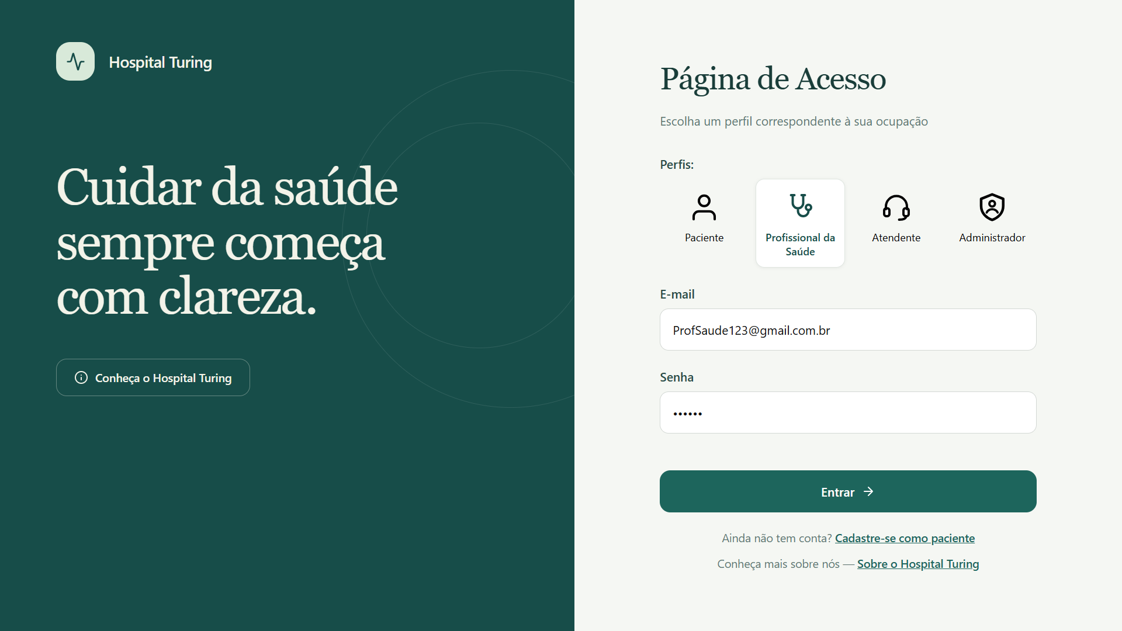

2. I_PaginainicialPaciente

Esta é a página inicial do paciente após a realização do login. Nela, o paciente pode acompanhar tudo o que compõe seu histórico e acompanhamento de saúde, desde a atenção primária até atendimentos de maior complexidade.

Visão Geral: apresenta um resumo geral das informações do paciente, como consultas agendadas e atualizações dos resultados de exames, permitindo acompanhar as principais movimentações relacionadas à sua saúde.

Minha Saúde: reúne os resultados de exames e atendimentos realizados, permitindo que o paciente consulte informações sobre seu histórico de saúde.

Receitas: disponibiliza as receitas médicas emitidas durante as
consultas, armazenadas em formato digital. Dessa forma, o
paciente pode consultá-las caso perca a receita física ou não
esteja mais com ela em mãos.

Exames: armazena os resultados dos exames realizados pelo
paciente, apresentando informações como o tipo de exame, o
profissional responsável pela solicitação e a data em que foram
realizados.

Agenda: permite marcar e acompanhar consultas futuras,
apresentando informações como nome do profissional,
especialidade médica e orientações importantes, como “leve a
documentação necessária” e “chegue com antecedência”.

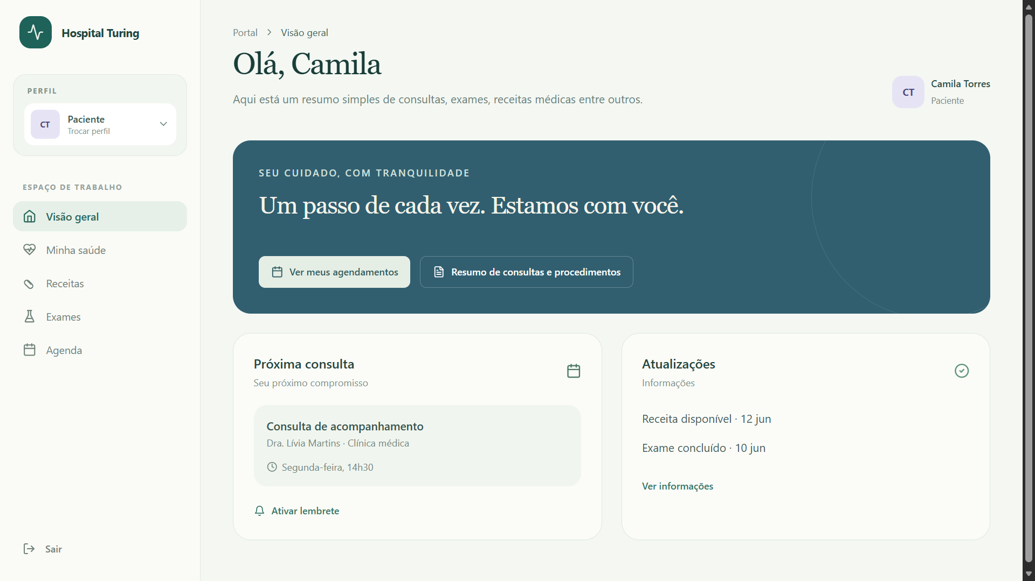

3.I_PaginainicialProfissionaldaSaúde
Esta é a página inicial do profissional de saúde após a realização do login. Nela, o profissional pode acompanhar sua rotina de trabalho, visualizar consultas agendadas, retornos previstos, especialidades e pacientes que serão atendidos no dia.

Pacientes: reúne os pacientes acompanhados pelo profissional, armazenando informações sobre cada um, como especialidade atendida, status da consulta (concluída, aguardando, em atendimento ou agendada/confirmada) e seus respectivos prontuários de atendimento.

Agenda: registra os atendimentos que serão realizados no dia e as consultas futuras, permitindo acompanhar os respectivos status: concluído, aguardando, em atendimento ou agendado/confirmado.

Exames: apresenta os exames dos pacientes acompanhados pelo profissional, disponibilizando seus resultados para consulta e análise. Essas informações podem auxiliar na elaboração de um diagnóstico ou simplesmente na avaliação do quadro clínico do paciente.

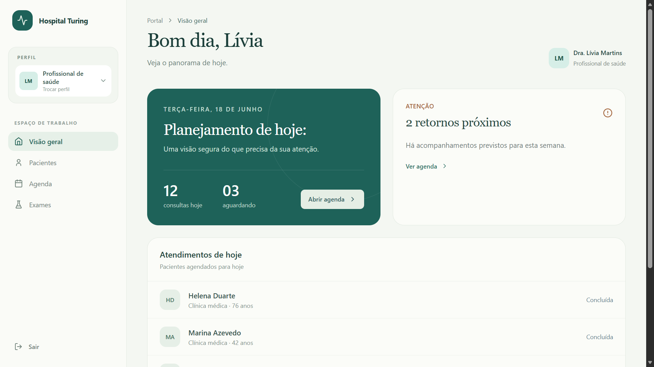

4.I_PaginainicialAtendente
Esta é a página inicial do atendente ou recepcionista após a realização do login. Nela, o funcionário pode realizar o cadastro de novos pacientes, consultar dados pessoais, registrar atendimentos, visualizar informações dos funcionários, consultar históricos e gerar relatórios dos profissionais de saúde.

Cadastro: permite realizar o cadastro de novos pacientes que
desejam integrar o Hospital Turing.

Dados Pessoais: possibilita consultar os dados pessoais e de contato dos pacientes cadastrados no sistema, sem disponibilizar informações clínicas.

Atendimentos: permite registrar novos atendimentos, associando informações como profissional responsável, tipo de atendimento, data e especialidade. Também possibilita vincular um profissional a um atendimento de urgência que ainda não possua essa associação.

Funcionários: permite consultar e alterar informações cadastrais dos funcionários do hospital.

Histórico: possibilita visualizar os atendimentos realizados pelos
pacientes, apresentando informações como profissionais
responsáveis, status da consulta e data de realização.
Relatório: permite gerar relatórios dos profissionais de saúde,
apresentando informações como quantidade de atendimentos e
procedimentos realizados, número de pacientes atendidos, período,
especialidade e status dos atendimentos.

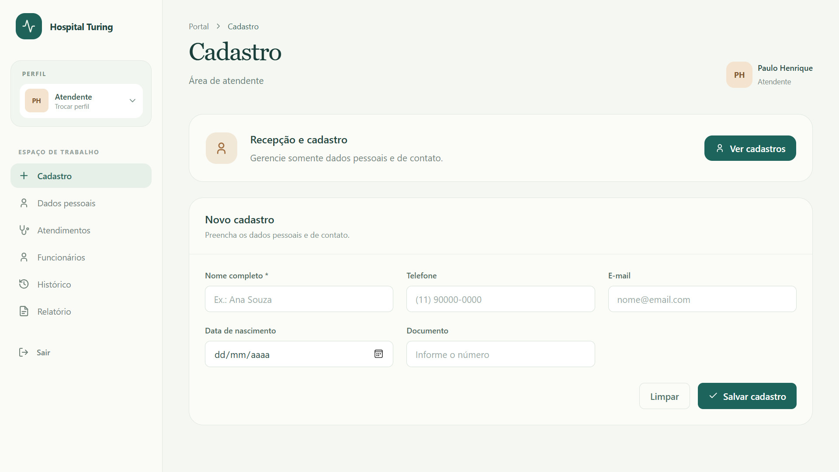

5.I_PaginaInicialAdministrador
Esta é a página inicial do administrador após a realização do login. Nela, o administrador possui acesso às funcionalidades de gerenciamento do sistema, podendo cadastrar novos pacientes, profissionais de saúde, atendentes e outros administradores.

Além disso, pode consultar dados de pacientes, visualizar e cadastrar atendimentos, vincular profissionais, consultar informações dos funcionários, acessar o histórico de atendimentos e gerar relatórios dos profissionais de saúde. Dessa forma, possui acesso total às funcionalidades administrativas do sistema.

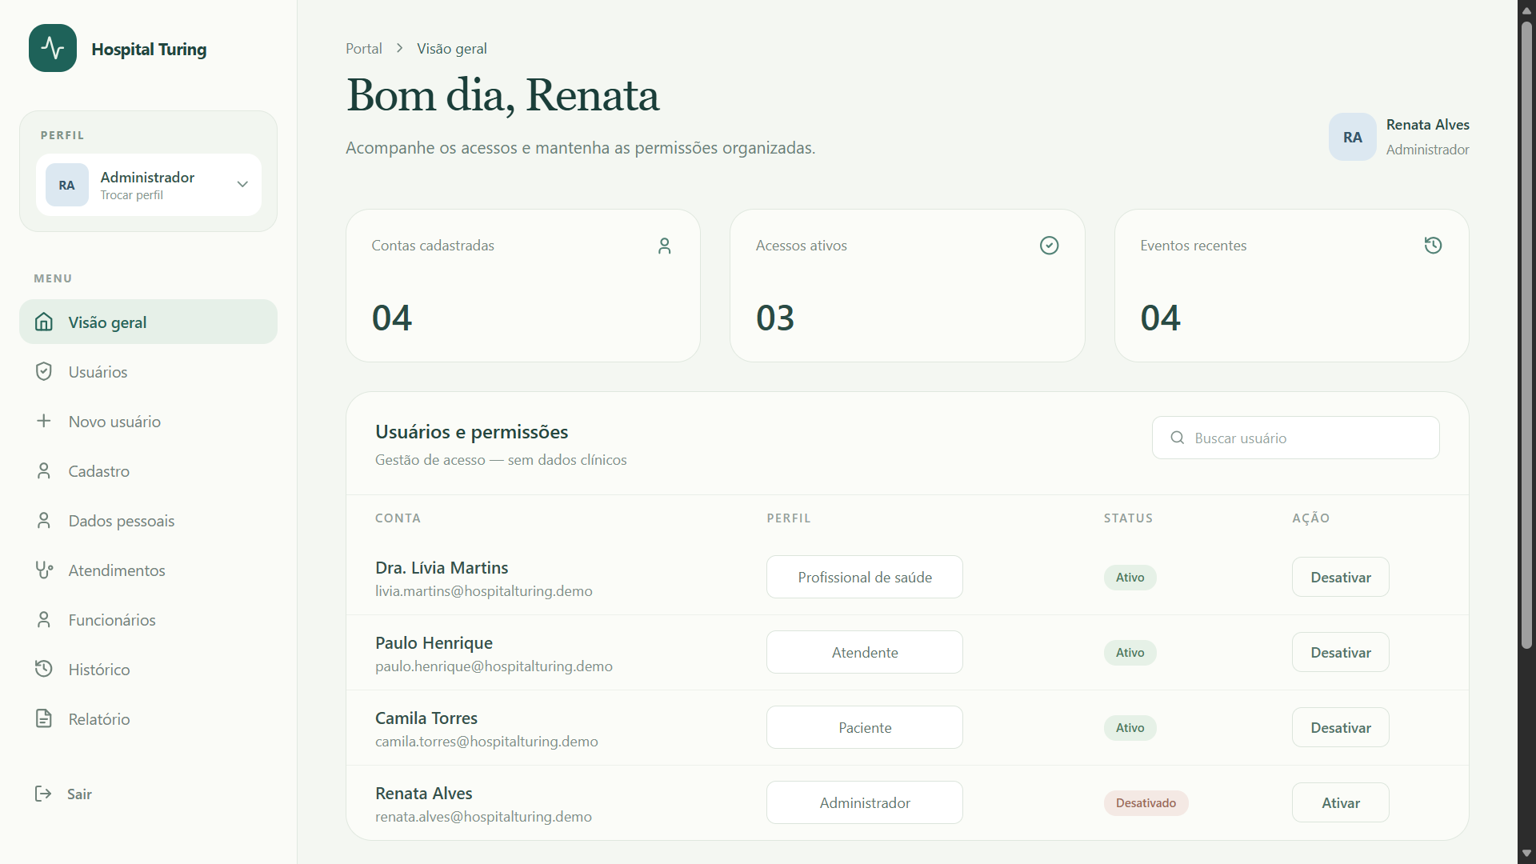
6. IE _Erro_loginPaciente
Esta interface apresenta uma mensagem de erro durante a tentativa de acesso ao sistema pelo perfil de paciente. O caso ocorre quando o e-mail ou a senha informados estão incorretos ou não correspondem a nenhum registro existente para o perfil selecionado.

A mensagem exibida é: “E-mail ou senha incorretos para o perfil Paciente”.

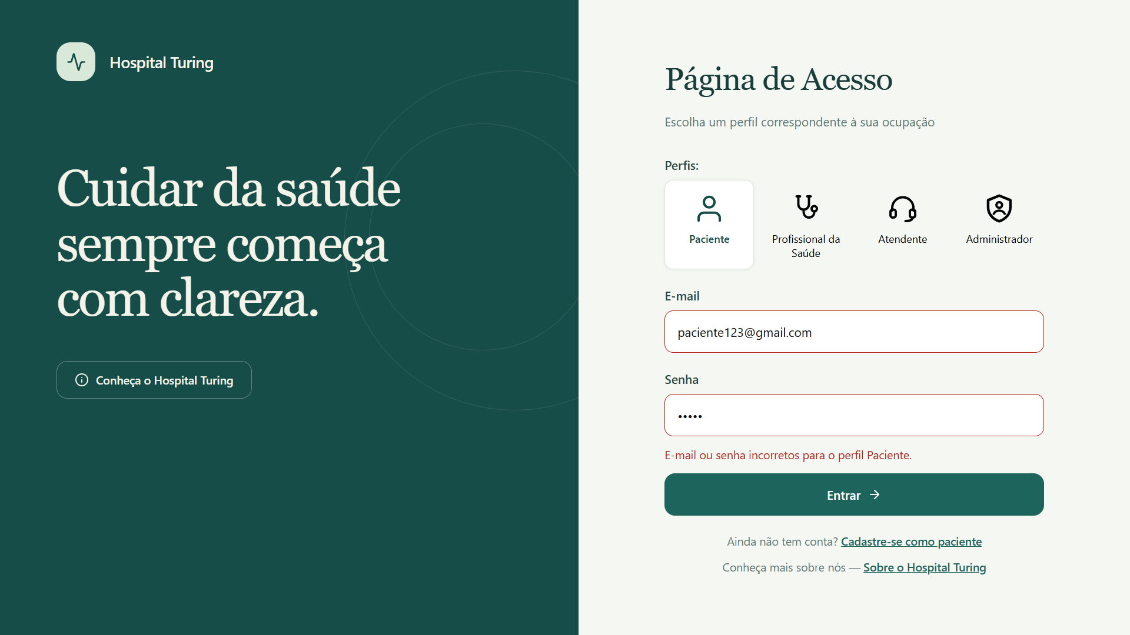

7. IS_CadastroRealizadoPaciente
Esta interface apresenta uma mensagem de confirmação de cadastro realizado com sucesso de um novo paciente, identificado no exemplo como Teste.

Consultar: permite acessar os dados dos pacientes cadastrados no sistema.

Visualizar: permite consultar as informações de um paciente previamente selecionado, sem necessariamente realizar alterações em seu cadastro.

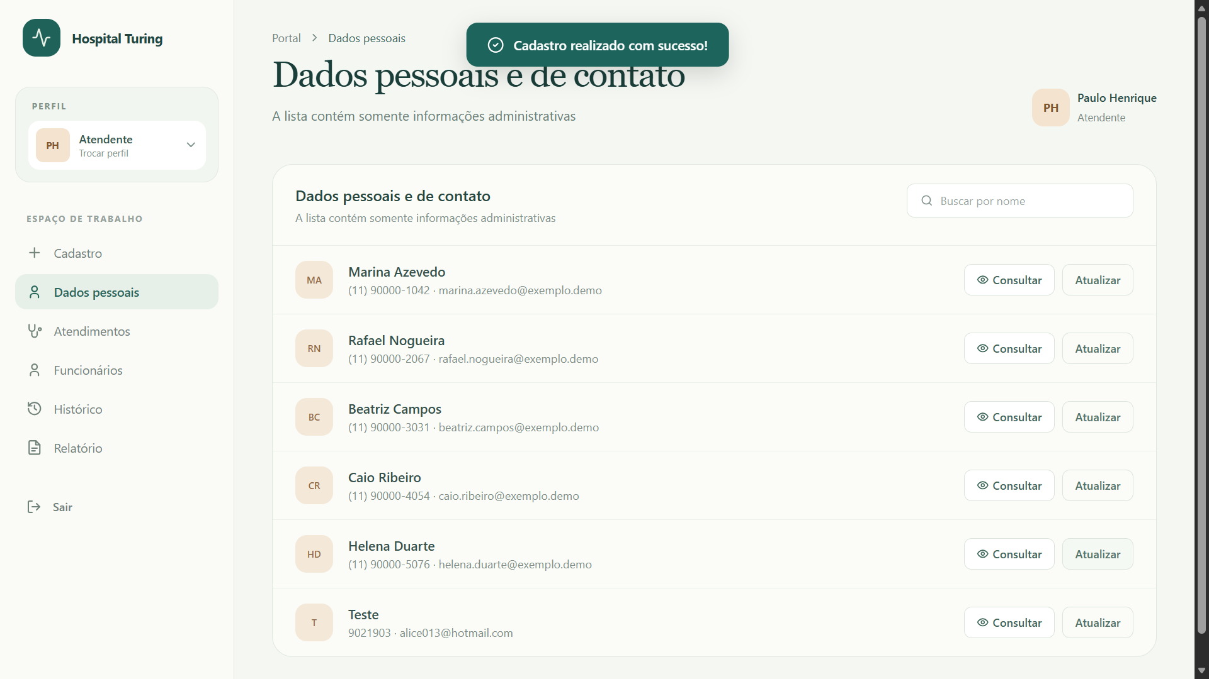

8.IS_CadastroAtualizadoPacientepeloAtendente
Esta interface apresenta uma mensagem de confirmação da atualização cadastral de um paciente realizada pelo atendente.

Após a conclusão da operação, o sistema exibe a mensagem: “Cadastro atualizado com sucesso!”.

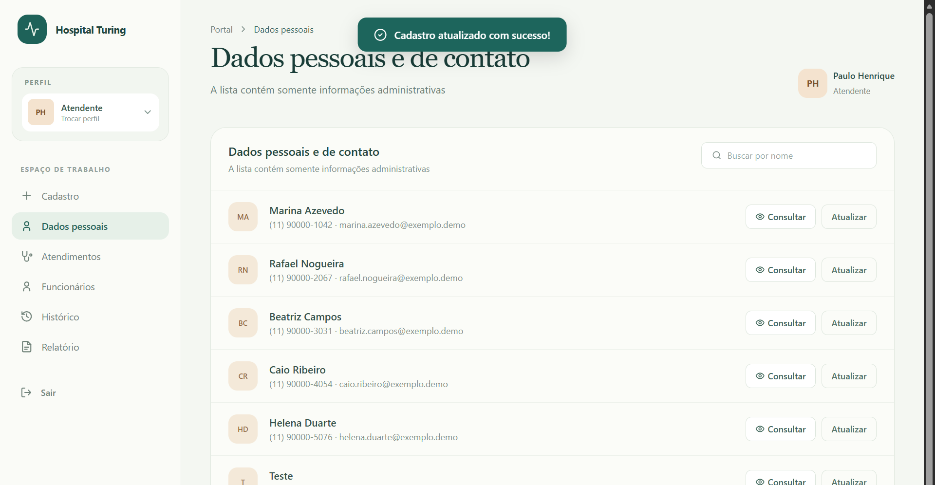

9.IS_NovoAdmCadastrado
Esta interface apresenta a confirmação de cadastro realizado com sucesso de um novo administrador, ação executada por um usuário que já possui esse perfil.

O formulário permite realizar o cadastro de diferentes tipos de usuários, incluindo pacientes, profissionais de saúde, atendentes e novos ad
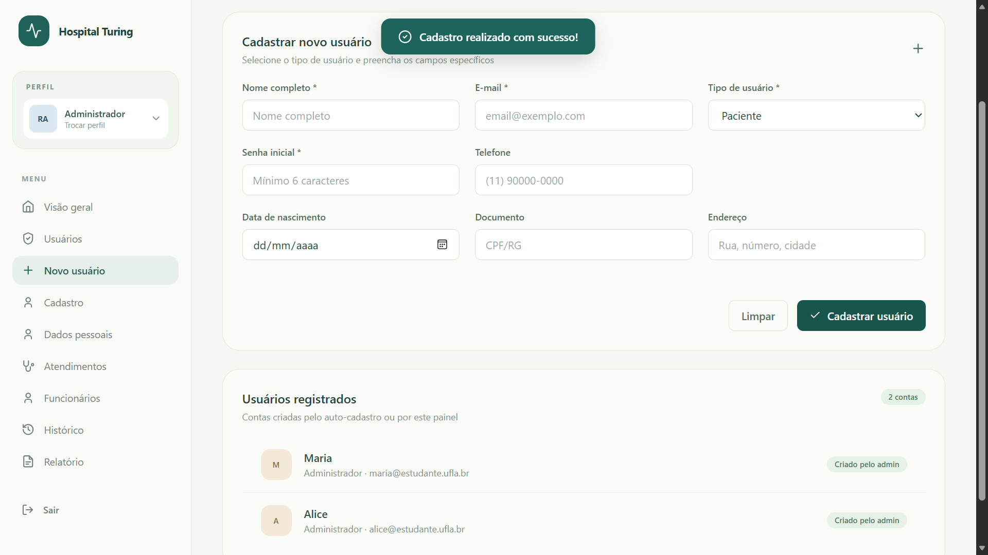

10.I_GerarRelatorioAtendente
Esta interface permite gerar relatórios para fins administrativos do sistema Hospital Turing. Nela, é possível consultar informações do profissional de saúde selecionado, definir o período considerado para a contabilização dos atendimentos e visualizar os detalhes dos registros correspondentes.

O documento também apresenta automaticamente a data e o horário de emissão, além da identificação do responsável pela geração do relatório.

No exemplo apresentado, constam as informações: “10/11/2026 às 19:46 pelo sistema Hospital Turing” e “Paulo Henrique (Atendente) · Documento administrativo de uso interno.”
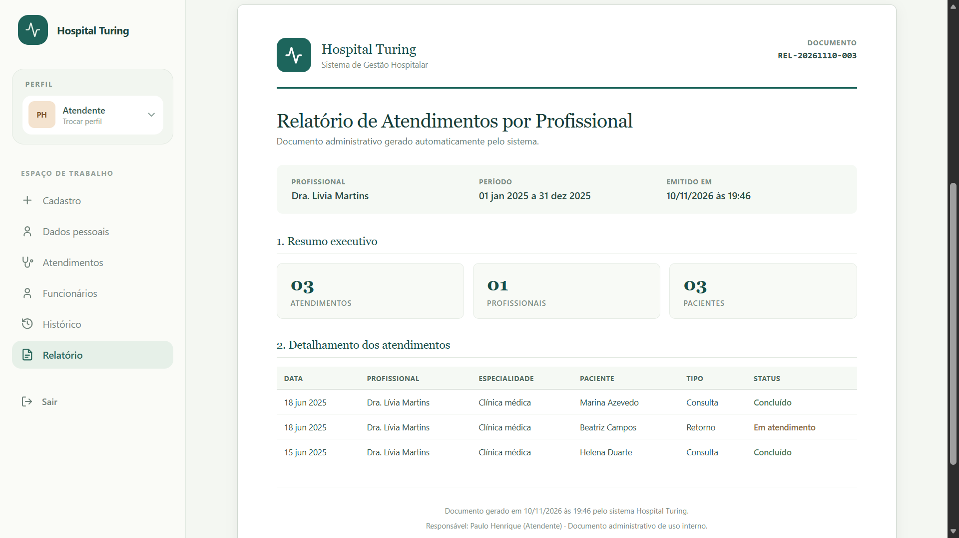

11.I_VerResultadorExameProfSaude
Esta interface permite que o profissional de saúde acompanhe os resultados dos exames de seus pacientes.

Na página, é apresentado o status do exame, indicando se o resultado já está pronto, ainda se encontra em análise ou foi considerado inconclusivo.

O profissional também pode selecionar a opção Ver resultado para consultar as informações do exame e analisar os dados como auxílio ao diagnóstico ou à avaliação do quadro clínico do paciente.

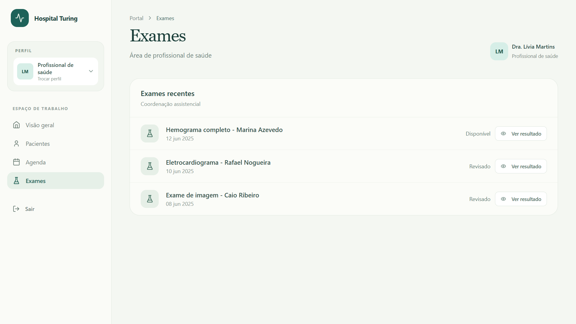

12. IS_AtendenteVinculaProfissional
Esta interface permite que o atendente vincule um profissional de saúde a um atendimento registrado no sistema.

Ao selecionar a opção de vinculação, são apresentados os atendimentos recentes disponíveis para associação a um profissional. Caso o atendimento desejado não apareça entre os registros iniciais, o atendente pode procurá-lo na lista de atendimentos cadastrados e realizar a vinculação.
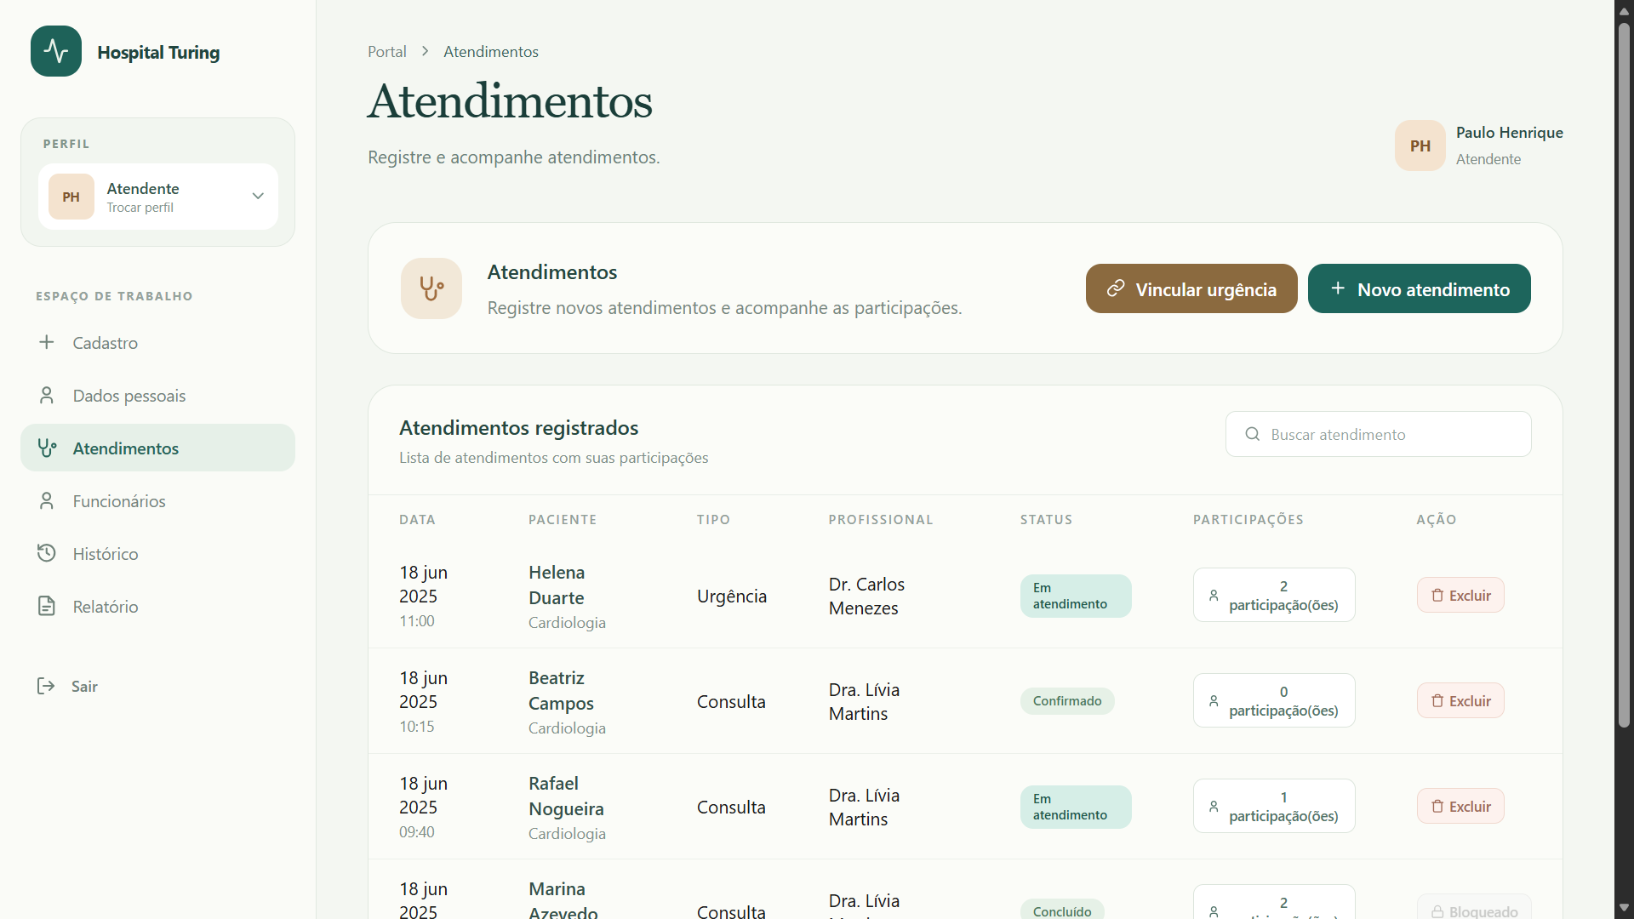

13.I_HistoricoAtendimentosdoProfissional
Esta interface permite que o atendente consulte, para fins administrativos, o histórico de atendimentos realizados por um profissional de saúde específico.

A página apresenta os registros dos atendimentos, permitindo acompanhar informações sobre consultas agendadas, em andamento ou concluídas.

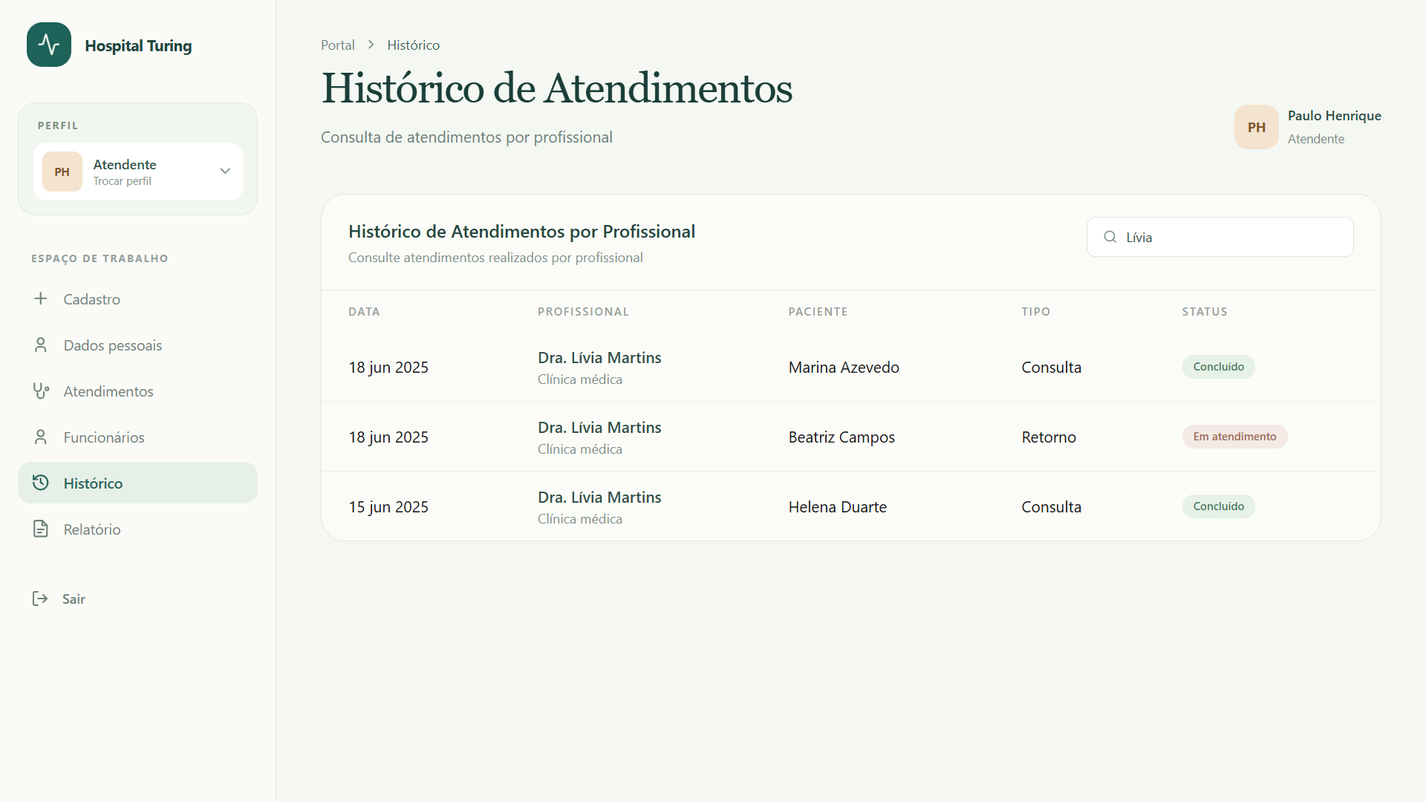

14.IS_ExcluirPaciente
Esta interface apresenta o processo de desativação de um paciente no sistema. No exemplo exibido, a paciente Camila Torres foi desativada.

A funcionalidade é restrita ao administrador, que possui permissão para ativar ou desativar usuários do sistema.
Após a confirmação da operação, o sistema apresenta a mensagem: “Paciente desativado com sucesso”.

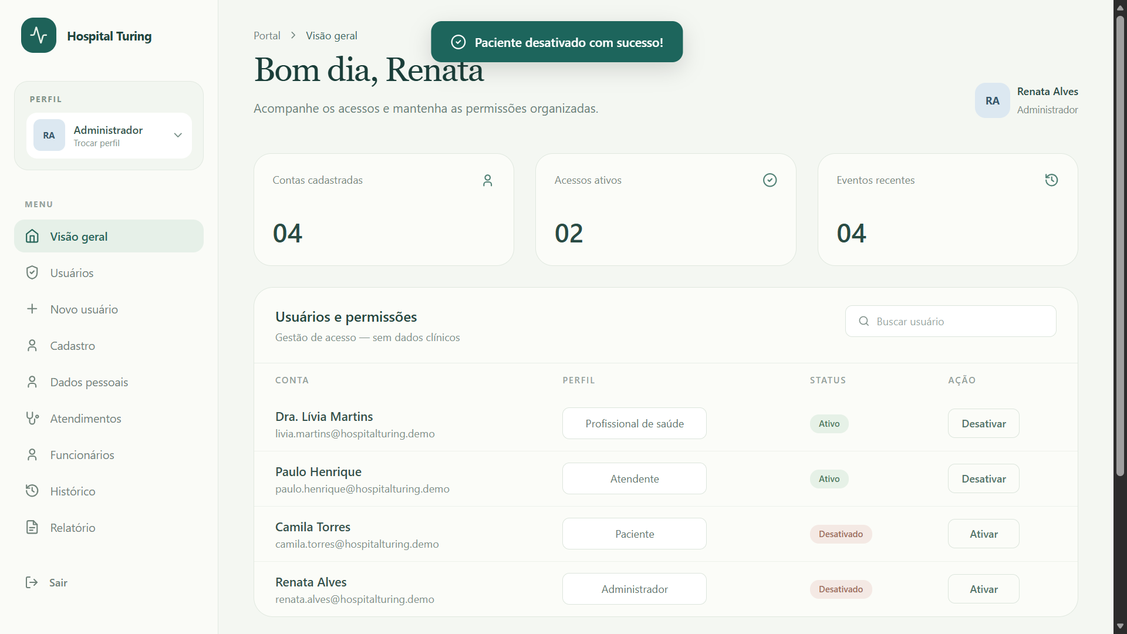

15.I_RegistaProfissionalaoAtendimento

Esta interface permite que o atendente registre ou vincule um profissional de saúde a determinado atendimento.

O procedimento pode ser realizado por meio do cadastro de um novo atendimento ou pela seleção de um atendimento já registrado na lista disponível.

Durante o registro, é possível especificar qual profissional participou do atendimento e qual foi sua atuação, mantendo essas informações associadas ao registro
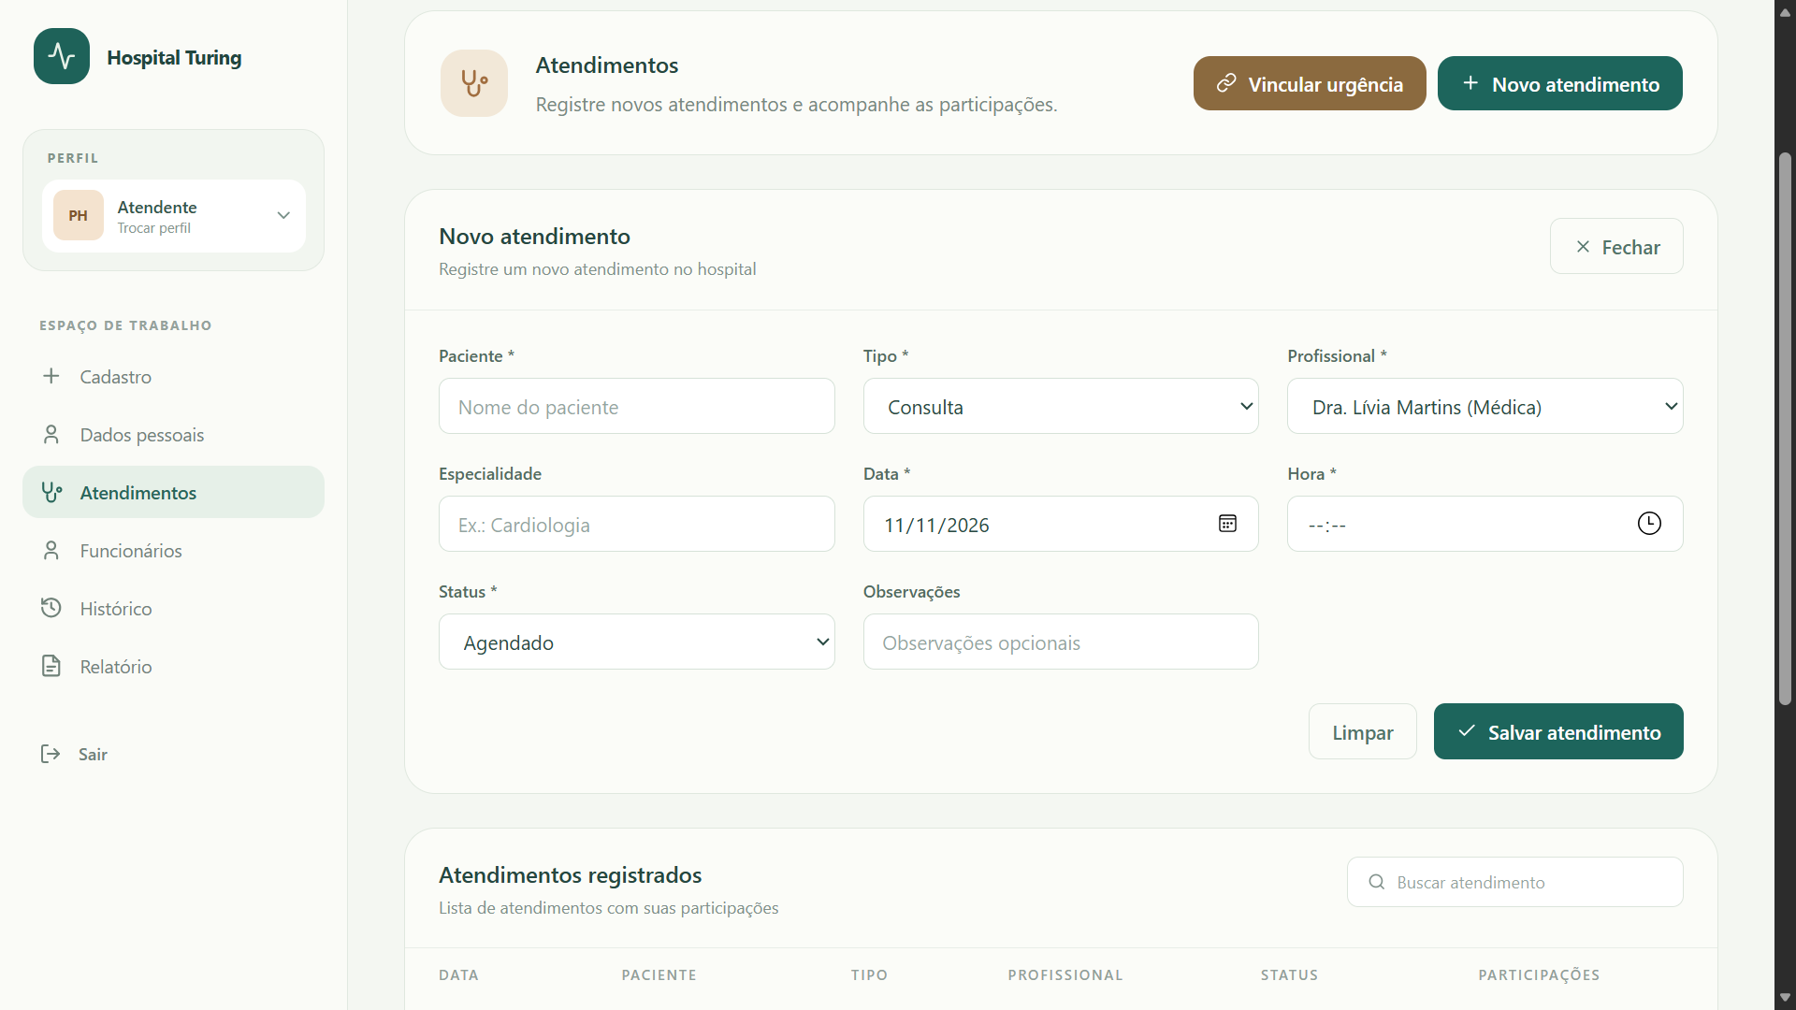
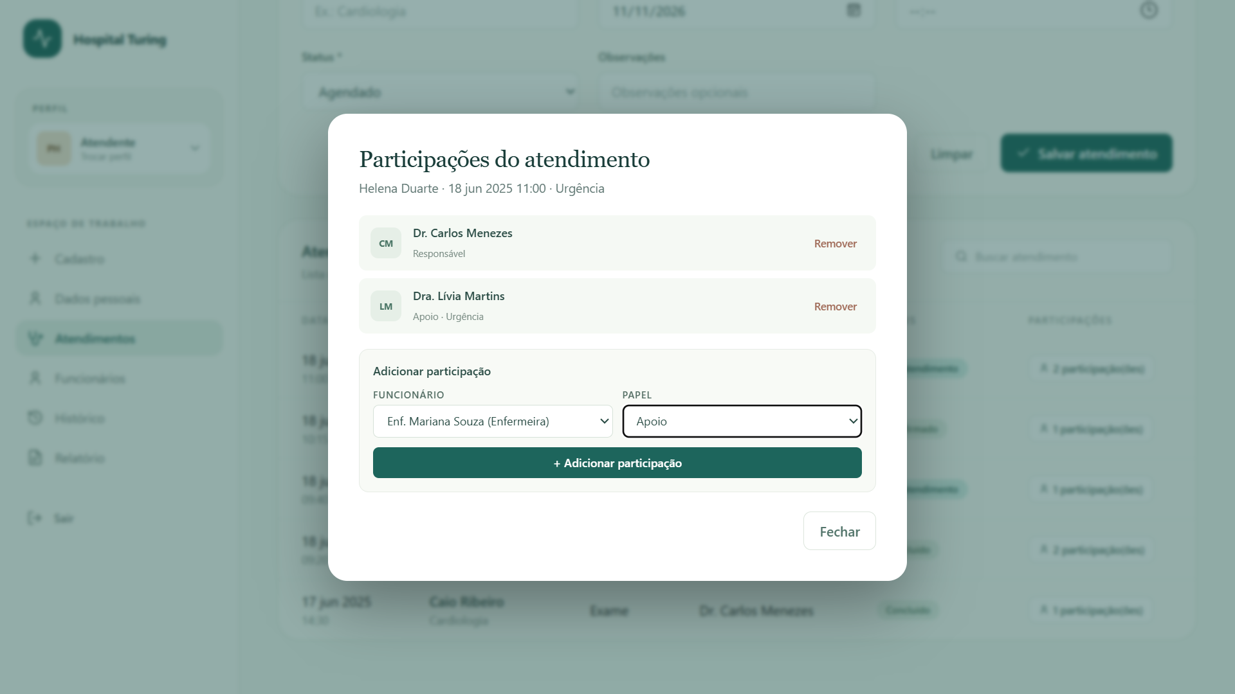

Capítulo

Dicionário de Dados

Tabela | Paciente
Descrição | Armazenará as informações cadastrais dos pacientes
Observações | Entidade principal para identificação dos pacientes no sistema
Campos
Nome | Descrição | Tipo de dado | Tamanho | Restrições de domínio (PK, FK, Not Null, Check, Default, Identity)
Codigo | Código de identificação do paciente | Int |  | PK / Identity
Nome | Nome completo do paciente | Varchar | 100 | Not Null
CPF | Número de CPF do paciente | Varchar | 11 | Unique / Not Null
DataNascimento | Data de nascimento | Date |  | Not Null
Telefone | Telefone principal de contato | Varchar | 15
Endereco | Endereço completo residencial | Varchar | 200

Tabela | Funcionario
Descrição | Armazenará os dados de médicos, enfermeiros e demais funcionários
Observações | Registra profissionais do hospital e seus respectivos cargos e registros
Campos
Nome | Descrição | Tipo de dado | Tamanho | Restrições de domínio (PK, FK, Not Null, Check, Default, Identity)
Codigo | Código de identificação do funcionário | Int |  | PK / Identity
Nome | Nome completo do funcionário | Varchar | 100 | Not Null
CPF | CPF do funcionário | Varchar | 11 | Unique / Not Null
Cargo | Cargo ou função exercida | Varchar | 50 | Not Null
RegistroProfissional | Registro de classe (ex: CRM, COREN, CodFunc) | Varchar | 20 | Unique / Not Null
Especialidade | Especialidade médica ou de atuação | Varchar | 50
ValorHora | Valor base da hora de trabalho | Decimal (10,2) |  | Not Null / Default 0.00

Tabela | Atendimento
Descrição | Registra os eventos de atendimentos, consultas e cirurgias
Observações | Possui chaves estrangeiras referenciando a tabela Paciente
Campos
Nome | Descrição | Tipo de dado | Tamanho | Restrições de domínio (PK, FK, Not Null, Check, Default, Identity)
Codigo | Código de identificação do atendimento | Int |  | PK / Identity
DataHoraInicio | Data e horário de início do atendimento | Datetime |  | Not Null
DataHoraFim | Data e horário de encerramento | Datetime
CodPaciente | Chave estrangeira referenciando o código da tabela Paciente | Int |  | FK / Not Null
Status | Situação do atendimento (ex: Agendado, Em Andamento, Concluído, Cancelado) | Varchar | 20 | Not Null / Default 'Agendado'
Observacoes | Resumo ou anotações clínicas do procedimento | Varchar | 500
Descricao | Nome/Descrição do tipo de atendimento | Varchar | 100 | Not Null
NivelComplexidade | Classificação de complexidade (ex: Baixa, Média, Alta) | Varchar | 20 | Not Null / Check

Tabela | AtendimentoFuncionario
Descrição | Tabela associativa entre Atendimento e Funcionario
Observações | Permite vincular múltiplos profissionais a uma cirurgia/atendimento complexo
Campos
Nome | Descrição | Tipo de dado | Tamanho | Restrições de domínio (PK, FK, Not Null, Check, Default, Identity)
CodAtendimento | Chave estrangeira referenciando o código da tabela Atendimento | Int |  | PK / FK / Not Null
CodFuncionario | Chave estrangeira referenciando o código da tabela Funcionario | Int |  | PK / FK / Not Null
PapelNoAtendimento | Função desempenhada no evento (ex: Cirurgião Principal, Anestesiologista, Auxiliar) | Varchar | 50 | Not Null
HorasTrabalhadas | Quantidade de horas dedicadas ao procedimento | Decimal (5,2) |  | Not Null

